序号 | 品名 | 数量 | 参数 | 参考图片
1 | 组合式防爆盾牌  （国安） | 25 | 执行标准：GA422-2019《警用防暴盾牌》。  结构：组合盾牌为透明PC材质，盾体厚度不小于3.5mm，包含两种规格，可根据不同需要进行搭接组合。  规格：L号不小于1210mm×560mm，质量不大于8.2kg；S号不小于1610mm×560mm，质量不大于6.6kg。  握把连接强度：握把与盾体间的连接能承受1000N的拉力。  臂带连拉强度：臂带与盾体间的连接能承受1000N的拉力。  透光率：透光率不小于88%。  耐冲击强度：盾牌能承受240J动能的冲击。  耐穿刺性能：盾牌能承受170J动能的穿刺。  耐击打强度：盾牌能承受线速度为18m/s±0.3m/s、能量为450J±13J的击打。  耐刀砍性能：盾牌的上边沿能抵御线速度为8.5m/s±0.5m/s、能量为120J±5J的击砍。  防护性能：距离盾牌8m处，使用12号猎枪弹、3号弹珠进行枪击，有效击中的情况下盾牌无破裂或穿透。  阻燃性能：盾体外表面不得燃烧。  温度适应性：环境温度-30℃和55℃，耐击打强度均符合要求 需提供检测报告 | 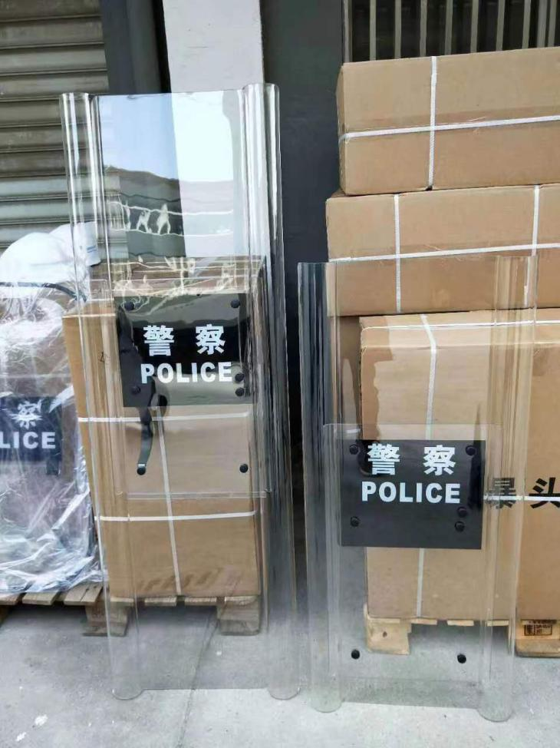
执行标准：GA422-2019《警用防暴盾牌》。
结构：防暴盾牌为透明PC材质，盾体厚度不小于4.7mm。
规格：不小于920mm×510mm，质量不大于3.5kg。
握把连接强度：握把与盾体间的连接能承受1000N的拉力。
臂带连拉强度：臂带与盾体间的连接能承受1000N的拉力。
透光率：透光率不小于88%。
耐冲击强度：盾牌能承受240J动能的冲击。
耐穿刺性能：盾牌能承受170J动能的穿刺。
耐击打强度：盾牌能承受线速度为18m/s±0.3m/s、能量为450J±13J的击打。
耐刀砍性能：盾牌的上边沿能抵御线速度为8.5m/s±0.5m/s、能量为120J±5J的击砍。
防护性能：距离盾牌8m处，使用12号猎枪弹、3号弹珠进行枪击，有效击中的情况下盾牌无破裂或穿透。
涂层附着力：
阻燃性能：盾体外表面不得燃烧。
温度适应性：环境温度-30℃和55℃，耐击打强度均符合要求。需提供检测报告
2 | 训练垫  （华辉）型号XW-SDDD型 | 30 | 规格200*100*5CM  垫芯采用20P高弹EVA发泡（珍珠棉）帆布外套，尼龙搭扣链接，根据场地大小随意组合 | 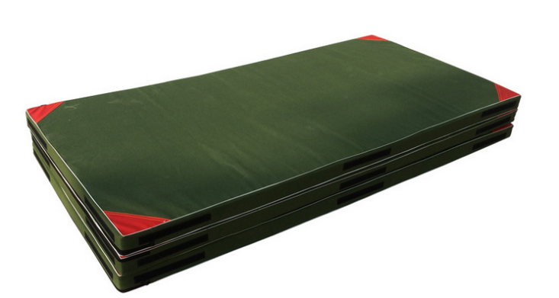
3 | 望远镜（欧尼卡）侦察兵8510 | 1 | 放大倍率：7x 物镜直径：50mm 视场：7.5° 1000米之视野：132m 出射光瞳直径：7.1mm 出瞳距离：23mm 产品尺寸：200x103x150mm 产品重量：1085g | 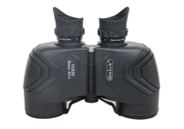
4 | 照相机  佳能（Canon）EOS 850D | 1 | 基本参数  传感器类型  CMOS  型号  EOS 850D  接口  HDMI；Wi-Fi；蓝牙  有效像素  2410万  产地  机身：日本，镜头：中国台湾  品牌  佳能 Canon  传感器尺寸  APS画幅  产品尺寸（mm）  约131×102.6×76.2毫米  语言  中文；英语；日语  产品净重（g）  约515克（含电池、存储卡）/约471克（仅机身）(内含64G储存卡）  约200克 | 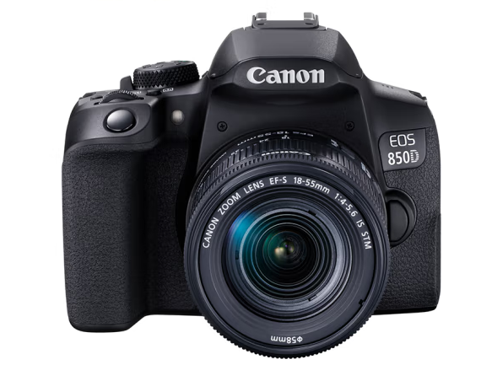
 |  |  | 佳能（Canon） 原装 EF-S变焦镜头 佳能18-200mm USM 镜头  规格参数  镜头焦距18-200mm  镜头画幅APS画幅镜头  镜头分类单反镜头  镜头用途标准镜头  镜头类型变焦  镜头结构12组16片（包含一片UD镜片，一片非球面镜片）  镜头卡口佳能EF卡口  变焦方式伸缩式镜头  滤镜尺寸78.6mm  驱动马达DC马达  光学参数：  最大光圈F3.5-5.6  最小光圈F22-38  光圈叶片数6片（圆形光圈）  焦距范围18-200mm  等效焦距29-320mm  最近对焦距离0.45m  最大放大倍率0.24倍  防抖性能光学防抖  镜头直径72mm  镜头长度约102mm  镜头重量595g | 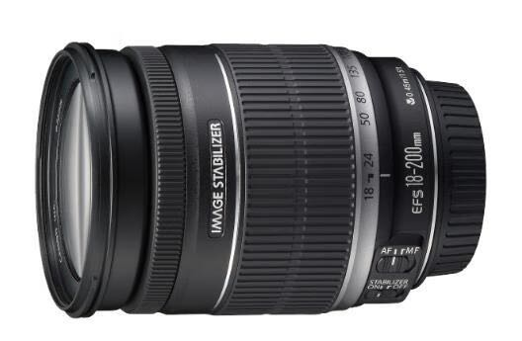
 | 相机三脚架 | 1 | 云腾999大型三脚架2米高液压阻尼云台专业摄像机微电影视频直播录像支架通用佳  主要参数：  脚架全开：206CM  脚架收纳：71.5CM  自重：2.4㎏  承重：5㎏  脚架材质：铝合金+ABS | 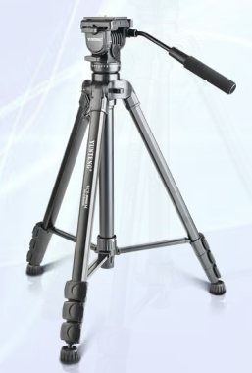
5 | 手靶  （华辉） | 40 | 擒敌训练拳靶(乙型)  擒敌训练拳靶，用于官兵拳法训练时使用。  1.功能要求  满足拳法训练需求，能提高命中准确度、出拳速度等综合素质；穿戴方便舒适，不松动。  2.性能要求  2.1产品结构  穿戴式结构，符合人体工学设计。  2.2产品尺寸  长×宽×高＝240mm（误差±10mm）×宽190mm（误差±10mm）×厚45mm（误差±5mm）。  2.3产品参数  外层为黑色仿皮革，竖墙为黄色1000DpVC高密防刮牛津布，内胆为EvA发泡和高弹海棉。需提供检测报告 | 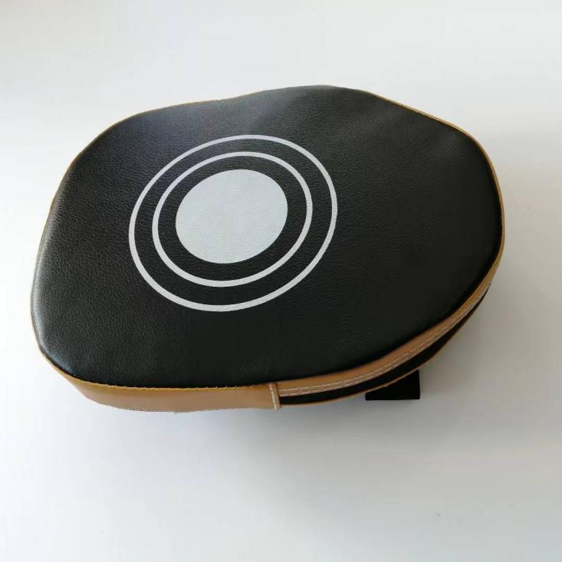
6 | 脚靶  （华辉） | 40 | 擒敌训练脚靶(乙型)  擒敌训练拳靶，用于官兵拳法训练时使用。  1.功能要求  满足拳法训练需求，能提高命中准确度、出拳速度等综合素质；穿戴方便舒适，不松动。  2.性能要求  2.1产品结构  穿戴式结构，符合人体工学设计。  2.2产品尺寸  长×宽×高＝400mm（误差±10mm）×宽200mm（误差±10mm）×厚80mm（误差±5mm）。  2.3产品参数  外层为黑色防皮革，竖墙为黄色1000DpVC高密防刮牛津布，内胆为EvA发泡和高弹海棉。需提供检测报告 | 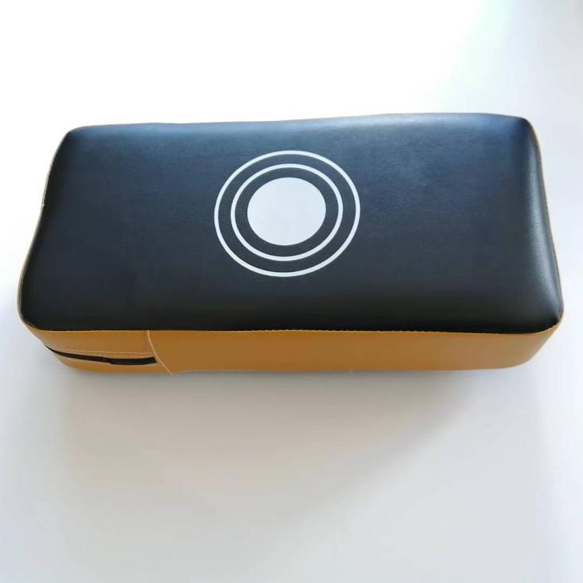
7 | 人型拳靶  （华辉） | 10 | 尺寸标准：整体高1530mm～1780mm，人体高700mm，极限偏差±5mm。技术指标：橡胶表面，内芯EVA发泡制，一次性成型；1530mm～1780mm之间可分6档（50mm/档）调节；人形靶硬度（邵氏C）45～50°（厚度4mm）；聚氨酯硬度（邵氏C）30～35°。底座为塑料桶（使用时内装水或沙），最大容量90kg。连接杆为铸铁包塑，铸铁直径≥20mm。表面质量：人形表面为皮肤色，应平整、清洁，无裂缝或破损，色泽、密度均匀，软硬一致，手感舒适。底座无裂缝或破损。连接杆与主体、底座连接紧密固实 | 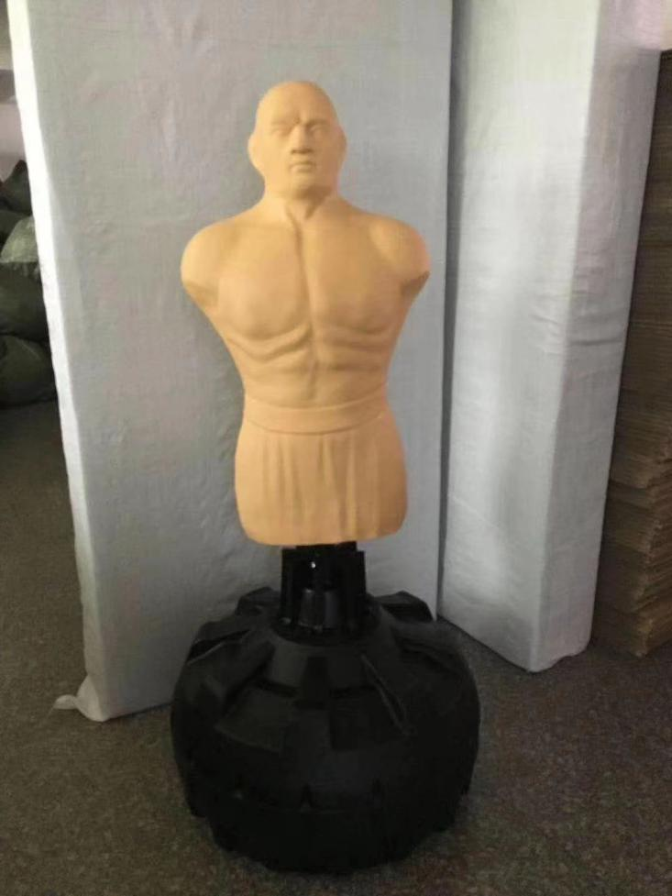
8 | 特警臂章 | 100 | 特警臂章5件套字体全部为采购方指定（特警）字样定制  均按照公安部现行的最新技术标准执行 | 
9 | 秒表 | 5 | 100道军用秒表 | 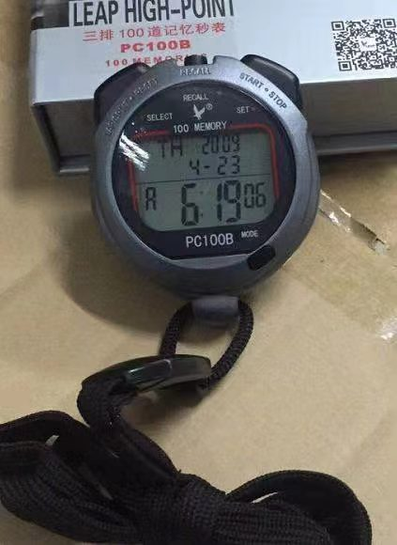
10 | 强光探照灯 | 10 | 采用固态免维护科瑞LED光源，光效高，聚光好，平均使用寿命长达10万小时以上；  具有工作光、强光、频闪三种光设计，按动按钮可进行自由转换；  人性化的电量指示和低电压警示功能设计，可随时查询电池电量；当电量不足时10%时，开关处会自动变成红色，提示您进行充电；  高能无记忆18650锂电池组，容量大，无污染，充放电性能优异，自放电率低，内部电路采用智能单片机控制，具有过流、过压、过充保护功能。  灯具外壳采用进口T6高硬度航空合金材料，钢化玻璃透明件，隔爆设计，具有优异的散热性能和极高的抗碰撞冲击能力，防爆性能符合GB3836.1-2010、GB3836.2-2010标准。  具有优良的防水和防腐性能，可在暴雨中稳定工作；  外形美观，体积小，重量轻，可采用手提、肩挎等携带方式，携带方便；  冷白、暖白两种不同色温的光源，用户可根据实际需要进行选择。需提供检测报告 | 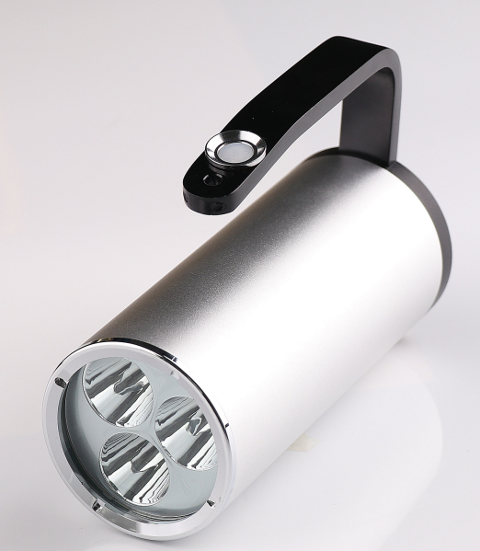
11 | 黑鹰多功能破门器五件套  国安（HY-GA-05） | 1 | 一、产品简介：  全套装备具有防过电、防火花功能。握把防导电设计可减少震动力和阻止电流的传导，使震动能量最大限度传到撞击物表面。  该产品是在紧急状况下用于救护的破拆工具，它具有在紧闭的环境下能施展其破拆的功能。  其材料由优质特种合金钢锻造而成，具有轻巧、实用、高强度的特点。  二、破门工具组的技术特点：  铁笔：以合金为物料的一个独特双向铁笔，防火花，防电击达100,000 伏特。长度约61cm；重量约1.9kg  铁斧：防静电、防火花、防滑先进聚合物握把柄, 加入特制涂层令铁斧不会吸收玻璃碎片。重量约：3.5kg 长约：55cm  剪钳：高速钢材料的剪切钳，红硬性好，克服了碳素工具钢在高温下丧失切削金属能力的缺点，且握把柄设计达到最大之杠杆作用。重量约：2.3kg长约：60cm 剪切口径约：0.98cm 最大开口：2.5cm  破门槌：有防过电和防火花功能，物料握把柄吸收97%冲击重音；包含一条快速卸放吊带；是专门为部队中的破门手而设计使用，破门手负责为特警队攻进建筑物而执行开路工作，负责捣破大门、窗户等任何结构性障碍物。重量约：16.5kg 长约：80cm.  背包：背包为1000 Denier NyTaneon 尼龙物料，内铺密封式海绵，每个工具的口袋都有可调节的保护带，该背包由人体后背体形设计、肩带、胸带、腰带均可调节。需提供检测报告 | 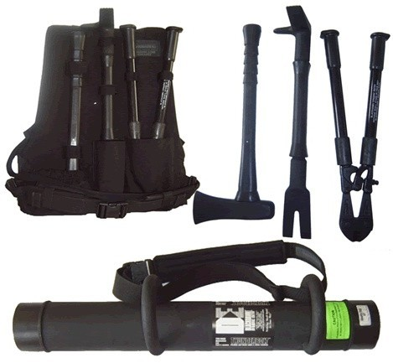  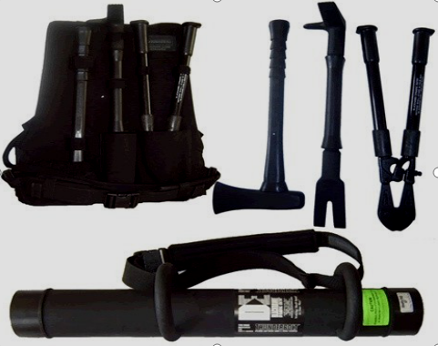
12 | 警用大喇叭  （戈泰）308型 | 10 | 材质：ABS工程塑料  最大功率：50W  输出阻抗：4Ω  失 真 度：1% MAX  传送距离：＞800m  峰值分贝：20dB  录音时间：15s  喊话时间：10-20小时  尺寸：约230×350mm（口径×长度）  重量：1.4kg  功能：喊话、USB插口、警报、录音、放音、U盘播放 | 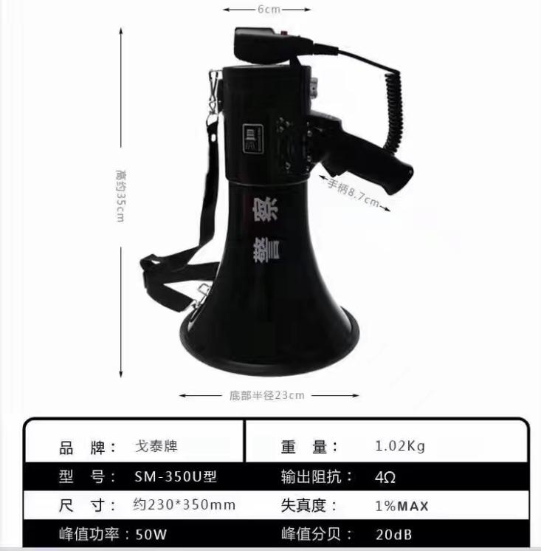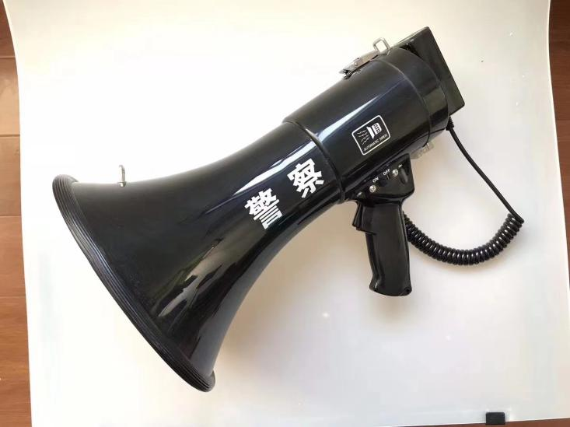
 | 特警战训服长袖 | 50 | 战训服面料采用棉涤混纺格子布面料：40%士5的精束棉与60%士5的涤纶制成：颜色：藏蓝色，面料克重：250士5克·具有良好的耐磨、防尘、防静电、防褪色功能·抗撕拉力≥180磅，耐水洗色牢度≥4级，耐磨色牢度4级，耐汗渍色牢度≥4级：耐光色牢度4级。织法：采用三立格织法·战训服面料采用棉涤混纺，40%±5的精束棉与 60%±5 的涤纶制成， 面料克重：185±5 克。具有良好的耐磨、防尘、防静电、防褪色功能，抗撕拉力≥180 磅，耐水洗色牢度≥4 级，耐磨色牢度≥4 级， 耐汗渍色牢度≥4 级，耐光色牢度≥4 级。织法：采用三立格织法。（需配备特战服5件套标识）执行标准《公安特警战训服系列品种技术标准（生产检验稿）》执行需提供检测报告 | 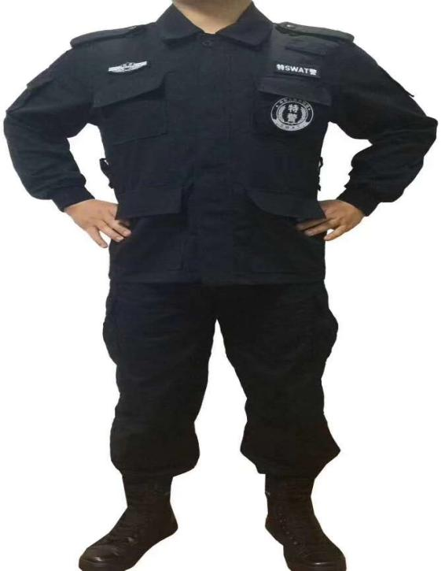
 | 特警战训服短袖 | 50 | 战训服面料采用棉涤混纺格子布面料：40%士5的精束棉与60%士5的涤纶制成：颜色：藏蓝色，面料克重：200士5克·短袖，藏蓝色具有良好的耐磨、防尘、防静电、防褪色功能·抗撕拉力≥180磅，耐水洗色牢度≥4级，耐磨色牢度4级，耐汗渍色牢度≥4级：耐光色牢度4级。织法：采用三立格织法。（需配备特战服5件套标识）需提供检测报告 | 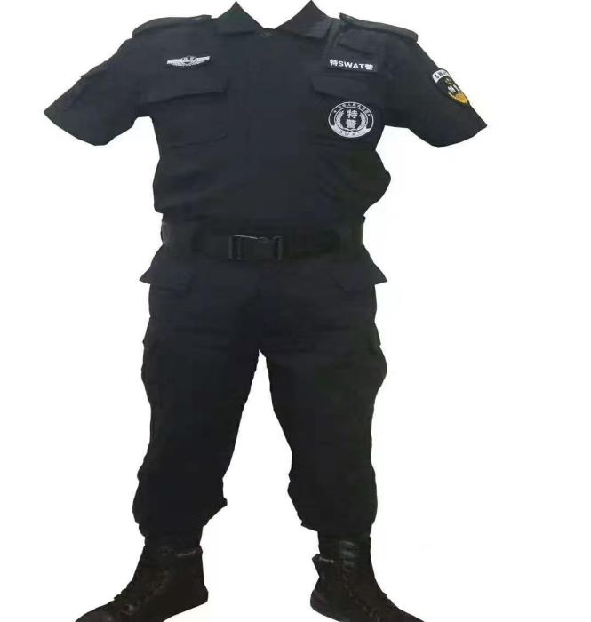
 | 远程驱散器冲压泵 | 1 | 参数  电机：220W50HZ  功率2.2KW  曲轴两级往复式压缩系统  冷却系统为風冷水冷双模式  充气流量：70L/min  重：30KG  充气速度  0.5L容器30MPA为2--3分钟左右  6.8L容器30mpa为30分钟左右 | 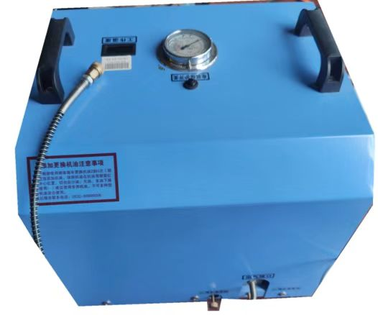
合计总价： 小写：135000元 大写：拾叁万伍仟元整

